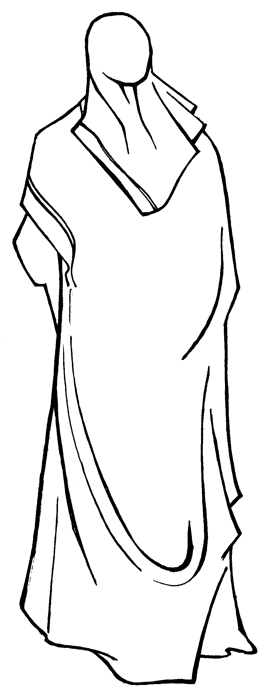
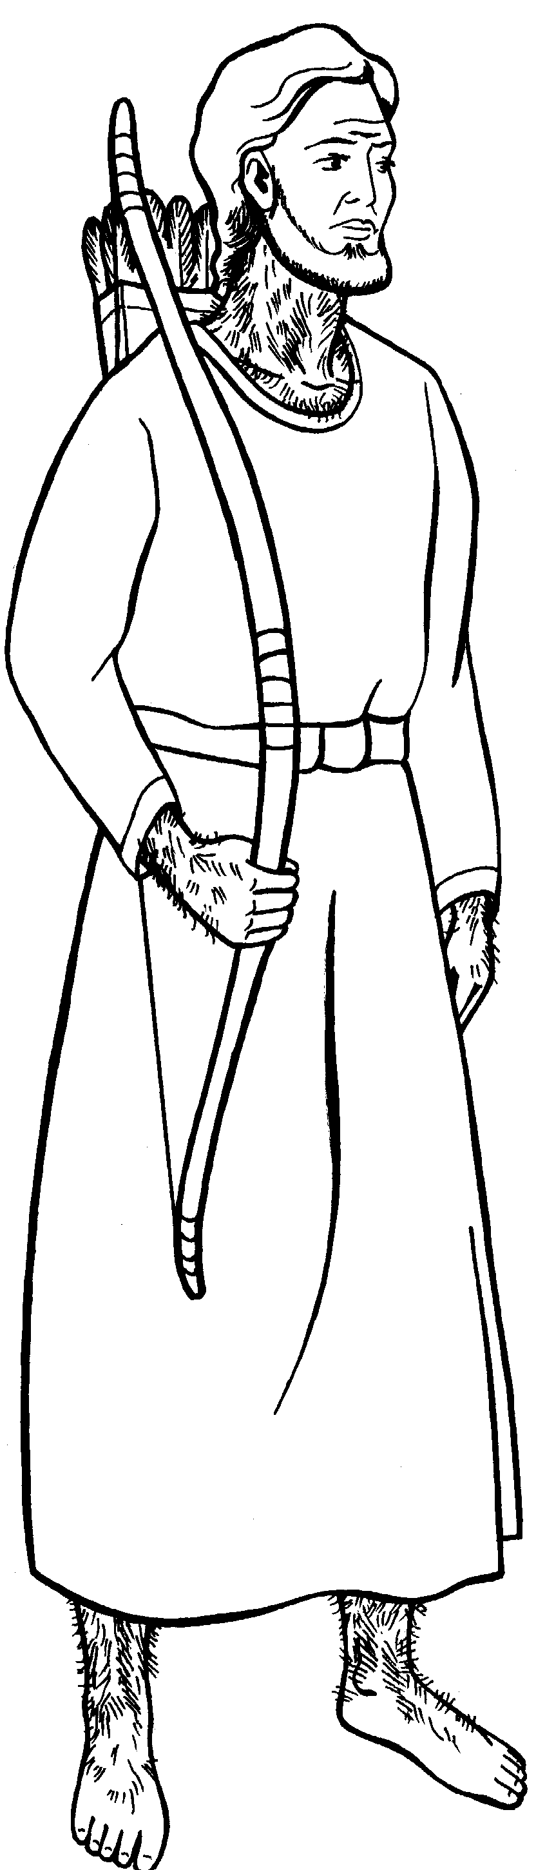
Приложение
№
3
1. 21. 9 -12
Приложение
№
3
139

